Как рассчитывается среднегодовая стоимость основных фондов?

Среднегодовая стоимость основных фондов определяется как частное от деления на 12 суммы учетных стоимостей основных средств за период с 1 февраля по 1 декабря и суммы стоимостей на 1 января и 31 декабря, деленных на 2.
Понятие "основные средства" используется в бухгалтерском и налоговом учете, "основные фонды" - в статистике и экономике.
К основным фондам относятся произведенные активы, подлежащие использованию неоднократно или постоянно в течение длительного периода времени, но не менее одного года для производства товаров и услуг (включая управленческие нужды) либо для предоставления в этих же целях другим организациям и гражданам за плату во временное владение и пользование или во временное пользование.
К основным фондам относятся следующие активы, отражаемые в бухгалтерском балансе (п. 5 Указаний, утв. Приказом Росстата от 29.11.2019 N 717 (далее - Указания N 717)):
- из группы статей "Основные средства":
- статья "здания, машины, оборудование и другие основные средства";
- статья "незавершенное строительство" в части объектов, предназначенных для собственного использования или оплаченных заказчиком (если иное не оговорено в тексте Указаний);
- "Доходные вложения в материальные ценности";
- "Материальные поисковые активы";
- из группы статей "Нематериальные активы" - активы, относящиеся к объектам интеллектуальной собственности и продуктам интеллектуальной деятельности, использование которых ограничено посредством юридической или другой защиты; а также те из них, на которые организации не имеют исключительных прав, учитываемые на забалансовом счете "Нематериальные активы, полученные в пользование" (в полной сумме расходов на создание, приобретение этих объектов, установку программных средств и других расходов) и при этом (одновременно) отражаемые на счете 97 "Расходы будущих периодов", с которого их стоимость в течение всего срока использования списывается на расходы;
- "Результаты исследований и разработок";
- "Нематериальные поисковые активы" (за исключением относящихся в статистике к непроизведенным активам прав на выполнение работ по поиску, оценке месторождений полезных ископаемых и (или) разведке полезных ископаемых, подтвержденных наличием соответствующей лицензии).
Не включаются в состав основных фондов объекты, учитываемые в бухгалтерском балансе в группе статей "Основные средства", статье "земельные участки и объекты природопользования"; в статистике они относятся к непроизведенным активам.
Не включаются в состав основных фондов нематериальные непроизведенные активы: обращающиеся контракты, договоры аренды и лицензии, а также маркетинговые активы (в том числе "торговые знаки") и гудвилл (деловая репутация организаций).
Не учитываются в составе основных фондов активы, отвечающие определению основных фондов, но имеющие стоимость не более 40 000 руб. за единицу, если они не отражаются в бухгалтерском учете в составе основных средств.

Обратите внимание! С отчетности за 2022 г. применяется ФСБУ 6/2020 "Основные средства", согласно п. 3 которого организация сама определяет стоимостный порог для учета основных средств с учетом существенности информации о таких активах. Организация может принять решение о применении ФСБУ 6/2020 до указанного срока (п. 2 Приказа Минфина России от 17.09.2020 N 204н).

Для проведения анализа основных фондов организации используются данные о среднегодовой стоимости основных средств. Различают данные о среднегодовой первоначальной стоимости и среднегодовой остаточной стоимости основных средств.

Расчет среднегодовой первоначальной стоимости основных средств
Источником информации для расчета среднегодовой первоначальной стоимости основных средств являются данные строки 24 статистической формы 11 "Сведения о наличии и движении основных фондов (средств) и других нефинансовых активов", утвержденной Приказом Росстата от 15.07.2020 N 384.
Порядок расчета показателя данной строки не определен Указаниями по заполнению формы федерального статистического наблюдения, утвержденными Приказом Росстата N 384, поэтому следует руководствоваться п. 31 Указаний N 717.
В соответствии с ним: среднегодовая полная учетная стоимость основных фондов определяется как частное от деления на 12 суммы, полученной от сложения половины полной учетной стоимости всех основных фондов организации (собственные и арендованные) на начало и конец отчетного года (с учетом переоценки, осуществленной по состоянию на конец отчетного года) и стоимости основных фондов на первое число каждого из всех остальных месяцев отчетного года (с учетом обесценения, учтенного к этим датам).
В виде формулы можно изобразить так:

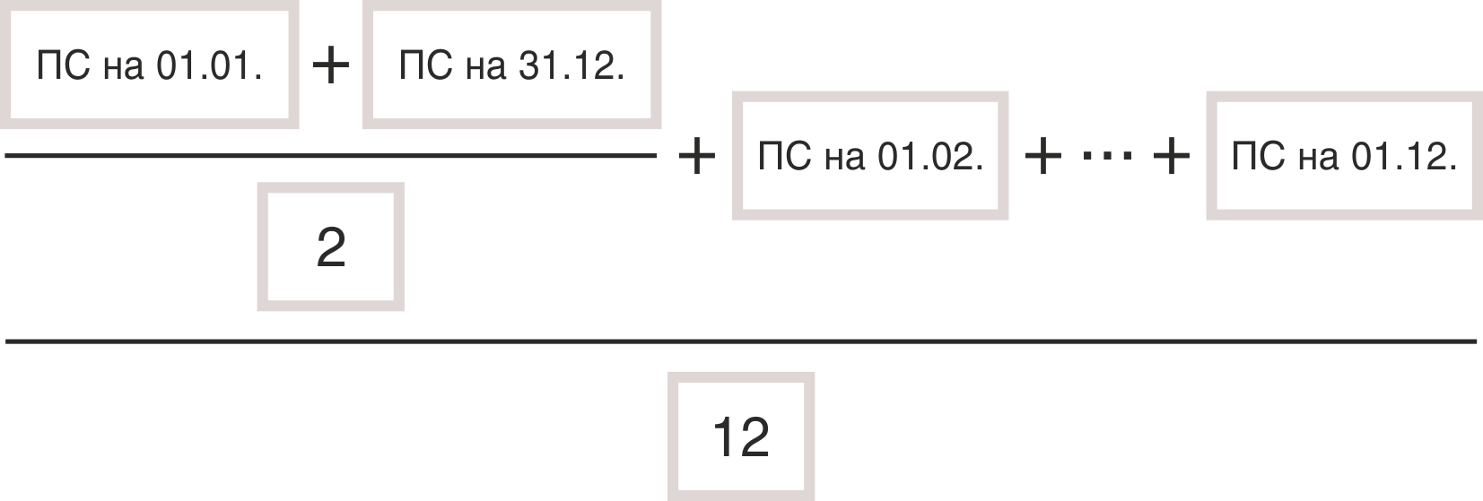

где ПС - полная учетная стоимость основных средств.
Следует отметить, что под полной учетной стоимостью основных фондов при заполнении формы 11 "Сведения о наличии и движении основных фондов (средств) и других нефинансовых активов" понимается их первоначальная стоимость, измененная в ходе достройки, модернизации, дооборудования, реконструкции и частичной ликвидации, а также переоценки и обесценения активов, то есть амортизация не учитывается (п. 6 Указаний N 717).

Расчет среднегодовой остаточной стоимости основных средств
Для расчета среднегодовой остаточной стоимости основных средств используются данные бухгалтерского баланса. При этом данные бухгалтерского баланса отражают только собственные основные средства.
Остаточная балансовая стоимость основных фондов отражает изменение состояния основных фондов, постепенную утрату ими потребительских свойств и стоимости в процессе эксплуатации, под воздействием сил природы и вследствие технического прогресса, в размере накопленного износа. При этом величина износа определяется в соответствии с нормами и методами начисления амортизации и износа, применяемыми в бухгалтерском учете.
Остаточная балансовая стоимость основных фондов равна их первоначальной стоимости, измененной в ходе достройки, модернизации, дооборудования, реконструкции и частичной ликвидации, переоценки и обесценения, за вычетом начисленной амортизации (износа).
Таким образом, остаточная балансовая стоимость основных фондов равна разнице их полной учетной стоимости и сумм учетного износа, начисленных (определенных) за весь период с начала эксплуатации соответствующих объектов, с учетом их изменений в результате проведенных переоценок и обесценений.

